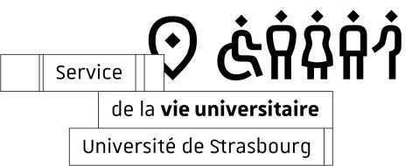

Convention : prêt de tonnelles

Entre les soussignés :

D’une part :
Le Service de la vie universitaire de l’Université de Strasbourg représenté par Madame Diane DUPRONT, Chef de Service

Et d’autre part :
Nom : …………………………………………………………………………………………………………………………………………….…………………………………
Prénom :………………………………………………………………………………………………………………………………………………………………..…………
Adresse :………………………………………………………………………………………………………………….………………………………………………..…………………………………………………………………………………………………………………………………………………………..…………..………………….……
Téléphone :………………………………………………………………………………………………………………………………………………………………………
Courriel :………………………………………………………………..…………………………………………………………………………………………………………
Représentant l’organisme :…………………………………………………………..…………………………………………………………………………………

Il est convenu ce qui suit :

Article 1 : Objet
Pour la manifestation du………………………………………au……………………………………………………..

Madame, Mademoiselle, Monsieur…………………………………………………………………………………….

Bénéficie d’un prêt à titre gratuit de :
- ………….tonnelle(s) de 3m x 3m (caution : 150 € par tonnelle)
- ………….tonnelle(s) de 4.5m x 3m (caution : 300 € par tonnelle)

Article 2 : Caution et état du matériel
Un chèque de caution (à l’ordre de l’Agent Comptable de l’Université de Strasbourg) et d’un montant de ………………€ est déposé au Service de la vie universitaire. Un état du matériel est dressé au moment de sa remise à l’emprunteur. Il est signé par lui et par la Chef du Service de la vie universitaire.

Article 3 : Restitution du matériel
L’intéressé(e) restituera le matériel dans la semaine qui suit la fin de l’opération mentionnée à l’article 1.
A l’issue de l’événement, l’intéressé(e) s’engage à restituer le matériel dans le même état que lors de sa remise, faute de quoi, celui-ci (celle-ci) devra remplacer le matériel détérioré dans le mois qui suit le prêt. Le chèque de caution sera restitué à l’intéressé(e) après vérification de l’état du matériel prêté.

Fait à Strasbourg le :

L’intéressé(e) Pour le Service de la vie universitaire

Diane DUPRONT

Convention : prêt de tonnelles

Etat du matériel :
Type de matériel | Nombre | Etat à la date  du prêt | Etat à la date  de la restitution
Structure métallique
Toit
Porte avec sac de rangement
Fenêtre avec sac de rangement
Poids de lestage
NB : l’usage de rubans adhésifs de tous types pour la fixation d’affiches ou autres objets sur les éléments en toile (toit, porte, fenêtre) est strictement interdit.

Fait à Strasbourg le :
L’intéressé(e) Pour le Service de la vie universitaire

Diane DUPRONT

